中文字可以說是世界上最難、最複雜、構造最美的文字。自傳說中倉頡造字以來，中文字經過三、四千年的發展，自古至今已接近十萬之數。在多如牛毛的漢字中，學問自然是不小的。即使你身為一個華人，認識的中文字可能也不到五千個。

繁體．简体．正統與潮流的鬥爭？

還記得前年曾經有則新聞在網路上流傳：「聯合國文件廢繁體字？2008改用簡體為唯一標準」。這篇新聞遭到大量轉寄、轉貼，引起了許多人的恐慌，好像台灣要滅亡了一樣。甚至當時的國民黨主席馬英九也「語氣堅定地表示，近日聽聞聯合國將會廢除中文繁體字，他個人非常反對，屆時一定會想盡辦法來阻止。」過了幾天還有立委在立法院砲轟教育部長杜正勝「沒有積極捍衛正體中文」。整件事的最高潮是有人在網路上發起萬人連署要向聯合國抗議，呼籲大家不要讓「美麗又具有歷史意義」的繁體字從世界上消失，引起了各方熱烈的討論。繁體和簡體之爭也再度浮上臺面，究竟其中有麼特別的原因才導致簡體字的出現，又簡體字是否一點道理都沒有呢？我們又應該用什麼樣的態度看待簡體字？

簡體字的歷史其實是源遠流長，不說別的，其實中國字從甲骨文、金文變爲篆書，而後變爲隸書、楷書，本質上就是一種由繁到簡的嬗變。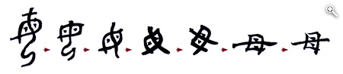
自南北朝、隋唐以來，民間便有大量使用俗體字的紀錄，例如「尔、盖、刘、营、寿、尽」等等，中共今天使用的許多簡化字，在這時候就已經開始出現；宋代發明了印刷術，簡體字由碑刻和手寫轉到雕版印刷的書籍上，從而擴大了簡體字的流行範圍，數量大大增多，宋元明清12種民間刻本中所用的簡體字多達六千多個。但說到歷史上首次給與簡體字合法地位的，卻是1851年至1864年的太平天國。為了提升識字率，在太平天國玉璽及官方文件都有許多簡體字的存在。經非正式統計，太平天國總共使用一百多個簡體字，其中80％為後來的中共採用。

歷史上第一次公開提倡使用簡體字，是在1909年（宣統元年），著名的教育家陸費逵發表了論文《普通教育應當採用俗體字》。1919年（民國8年）五四運動展開，隨著白話文逐漸取代了文言文，許多學者認為，要提昇國人的知識水準必須先提昇識字率，欲提昇識字率便要將複雜的中國字簡化。五四運動的領導者、前台大校長傅斯年曾經說過：「漢字起源是極野蠻，形狀是極奇異，認識是極不便，應用極不經濟，真是又笨又粗，牛鬼蛇神的文字，真是天下第一不方便的器具。」魯迅也曾經說過：「漢字不滅，中國必亡。」從現代的眼光來看，這些知識份子的說法是誇張了點，但在一定的程度上也反映出當時時代的潮流。錢玄同於民國9年發表《減省現行漢字的筆畫案》一文。兩年後，錢玄同等人又提出8種漢字簡化策略，這是第一次系統化的提出漢字簡化方法，也是後來當局推行簡體字的重要基礎。

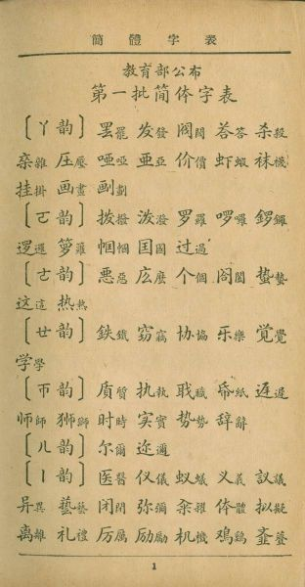
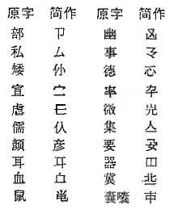
值得一提的是，最早在中國推行簡體字運動的其實是國民政府。民國21年，國民政府教育部公佈了《國音常用字彙》，收入不少簡體字，並指出：「現在應該把它（簡體字）推行，使書寫處於約易。」民國24年是關鍵的一年，教育部採用錢玄同編成的《簡體字譜》，公佈「第一批簡體字表」，共有324個字，雖然在隔年2月因為抗日戰爭及內部戰亂的關係又通令收回，但卻是歷史上第一個由政府公佈的簡體字表。抗日戰爭結束後共產黨取得政權，便立即著手繼續推行簡化漢字。中共在40年代陸續通過了《漢字簡化方案》等方案。民國41年當局宣稱使用「述而不作」作為漢字簡化的原則，即主要是採用通行已久的俗體字或筆畫簡單的異體字，而不另創新字，本意老實說是不錯的。（不過這點其實唬人的成份居多，下面提到的《簡化字總表》裡，有不少壓根不知道從哪來的、沒有在過去任何文獻和資料中出現過的字。到了66年的「二簡」更是天馬行空、不知所云）。現用的標準簡體字是在民國53年正式定案的，中共發佈了《簡化字總表》共2236字，這是現今中國簡體字的基石，據政府的說法是要「更方便快捷地推廣中文，掃除文盲、提高國人識字率」。後來民國66年「第二次漢字簡化方案（草案）」 （即「二簡字」）公布，這一次實在簡得太過頭了，很多人覺得失去了文字美感，引起國內外相當大的反彈聲浪，這個方案把一些不應該簡化的字簡化了，並且簡化得過於簡單，例如將「展」簡化為「尸」下加一橫，在當時被形容為「屍橫遍野」。於是二簡字在民國75年遭廢除。

許多人提到簡體字時，往往帶入許多政治的因素，例如有人認為，當初毛澤東和周恩來在文革時期推行簡體字時，一部分原因也有加強人民的國家認同、操弄集體意識的目的，當然這點已經不可考了。不過毛澤東在50年代說過「漢字是一種落後的字體」，所以「必須要改革成像拉丁文那樣」，方便學習及辨識，老毛的本意是要將漢字漸進改革為羅馬拼音（君不見現在許多網路遊戲還可以看到對岸的網民大量使用拼音聊天，像ni hao（你好）、gong xi fa cai（恭喜發財）之類），由繁入簡，當然這點到現在仍然沒有實現，可說是中國文化的萬幸。有人認為，簡體字破壞了「六書」的造字原則，許多簡體字簡化的原則往往只是將偏旁用同音的字或簡化的筆劃取代，違反了中文的發展原則，網路上也有流傳一段有趣的文字諷刺簡體字：「亲（親的簡字）不見，产（產）不生，厂（廠）空空，爱（愛）無心，乡（鄉）裡無郎，有云（雲）無雨，运（運）無車，导（導）無道，飞（飛）單翼。」然而從客觀的角度來說，當初自五四以來，一開始學界大頭們創造簡體字的原則是好的，例如前面提到的「述而不作」，只採用通行已久的俗體字或筆畫簡單的異體字，而不另創新字（如禮簡為礼、無簡為无，這些簡字早已流行於民間），或是按照六書的原則創造新字，例如：形聲字（鄰簡為邻、藝簡為艺、護簡為护）、會意字（體簡為体、眾簡為众），或是省去字型的一部分（麗簡為丽、廣簡為广），但我們可以看到，後來中共製作簡體字的過程並沒有完全遵照中文發展的原則，例如鳳簡為凤、衛簡為卫、開簡為开，原字的精神可說是蕩然無存。有些字則是沒有按照系統化的方式縮簡，例如聞簡為闻、闡簡為阐，但是開卻簡為开、關簡為关，讓人摸不著標準在哪裡。

現代簡體字其中一為人詬病的地方，便是使用「假借」的原則簡化字，美其名是遵照「六書」的方法，但卻造成不少混亂。例如後簡為后、鬥簡為斗、麵簡為面、鬆簡為松、髮簡為發、隻簡為只等等，於是就出現了以下的笑話：「我下面（麵）給你吃吧！」（看不懂的請跳過，本書為清新、優質的優良刊物），這種簡字的方法在「二簡」中更是發揮到了淋漓盡致，讓人不禁懷疑這些簡字的學者是不是打從火星來的，例如把澳簡為沃、傅簡為付、戴簡為代、蛋簡為旦，還有把數個不同偏旁的字全部統一的，像糊、蝴、葫、猢全部簡為「胡」；叮、釘、盯、靪全簡為「丁」，造成的問題之大簡直無法想像。

